MS MORGAN STANLEY
FOUNDATION
2026-06-12 | Morgan Stanley & Co.
陈嘉怡 CFA (Equity Research Analyst)

为下一个10倍科技周期，资本是瓶颈吗？
Financing the Next 10x Tech Cycle
关键论点一句话：算力军备竞赛将重塑上游资本开支结构。

Key Takeaways
• 算力需求在未来三年预计以 35% CAGR 扩张，资本开支将成为瓶颈。
• 上游芯片与光模块厂商最受益，利润池份额有望翻倍。
• 估值溢价将集中于具备专有硅片与供应渠道的企业。
• 地缘与出口管制风险可能压缩远期回报曲线。

Rating OVERWEIGHT
Target Price $125
Last Close $98.50

This report has been prepared by Morgan Stanley Research. It is not intended for distribution to, or use by, any person or entity in any jurisdiction where such distribution or use would be contrary to law or regulation.

目录 / Table of Contents

01. 执行摘要 / Executive Summary
02. 一、算力需求：结构性扩张 / I. Compute Demand -- Structural Expansion
03. 二、资本开支结构重塑 / II. Capex Structure Reshaping
04. 关键指标 / Key KPIs
05. 财务与估值 / Financials & Valuation
06. 评级总表 / Rating Summary
07. 60 铲子股行业列表 / Shovel Stocks Universe
08. 附录 / Appendix
09. 免责声明 / Disclosure

执行摘要 / Executive Summary

核心论点 / Thesis  • 算力军备竞赛重塑上游资本开支结构，半导体链条议价能力持续上升。  • 预计 2026-2028 年全球数据中心资本开支总额突破 5000 亿美元。  • 芯片与光模块份额从 38% 提升至 52%，利润池有望翻倍。 | 目标价 & 上行 / TP & Upside  • 目标价 $125.0（当前 $98.5），上行空间约 +27%。  • 评级：Overweight（超配），估值锚定 26E P/E 22x。
关键风险 / Key Risks  • 出口管制与地缘冲突加剧导致订单延迟与估值压缩。  • 客户集中度偏高，单一大型云厂商预算调整将显著影响收入。  • 产能瓶颈可能导致毛利率在 2H26 出现阶段性回落。 | 催化剂 / Catalysts  • 下一代 AI 加速器量产时间表公布。  • 大型云厂商资本开支指引上调。  • 自研硅片客户的订单结构优化。

一、算力需求：结构性扩张
I. Compute Demand -- Structural Expansion

We believe — 全球云厂商与大型科技公司的训练集群在 2024-2025 年经历了一轮快速扩充，推理侧需求接棒成为新的增长引擎。
We estimate — 我们估计单位推理成本将在未来两年以每年 30% 的速度下降，推动应用层渗透率显著提升。

二、资本开支结构重塑
II. Capex Structure Reshaping

We believe — 我们预期 2026 年起，数据中心电源、光互联与散热配套将成为新的投资热点。

关键指标 / Key KPIs

$5.2T  TAM 2026E  市场规模 | 35%  CAGR '24-'28  复合增长 | +27%  Upside  目标价上涨空间

财务与估值 / Financials & Valuation

指标 | FY24 | FY25E | FY26E | FY27E
营业收入 ($M) | 4,810 | 5,230 | 5,750 | 6,520
同比 / YoY | — | +8.7% | +9.9% | +13.4%
毛利率 (%) | 52.1 | 54.0 | 55.5 | 56.8
EBITDA ($M) | 1,210 | 1,405 | 1,580 | 1,820
EBITDA 利润率 (%) | 25.2 | 26.9 | 27.5 | 27.9
CAPEX ($M) | (620) | (780) | (910) | (1,050)
调整后 EPS ($) | 2.12 | 2.48 | 2.91 | 3.38
Source: Morgan Stanley Research.

财务图表 / Financial Charts

Exhibit 1: 收入与 EBITDA 对比
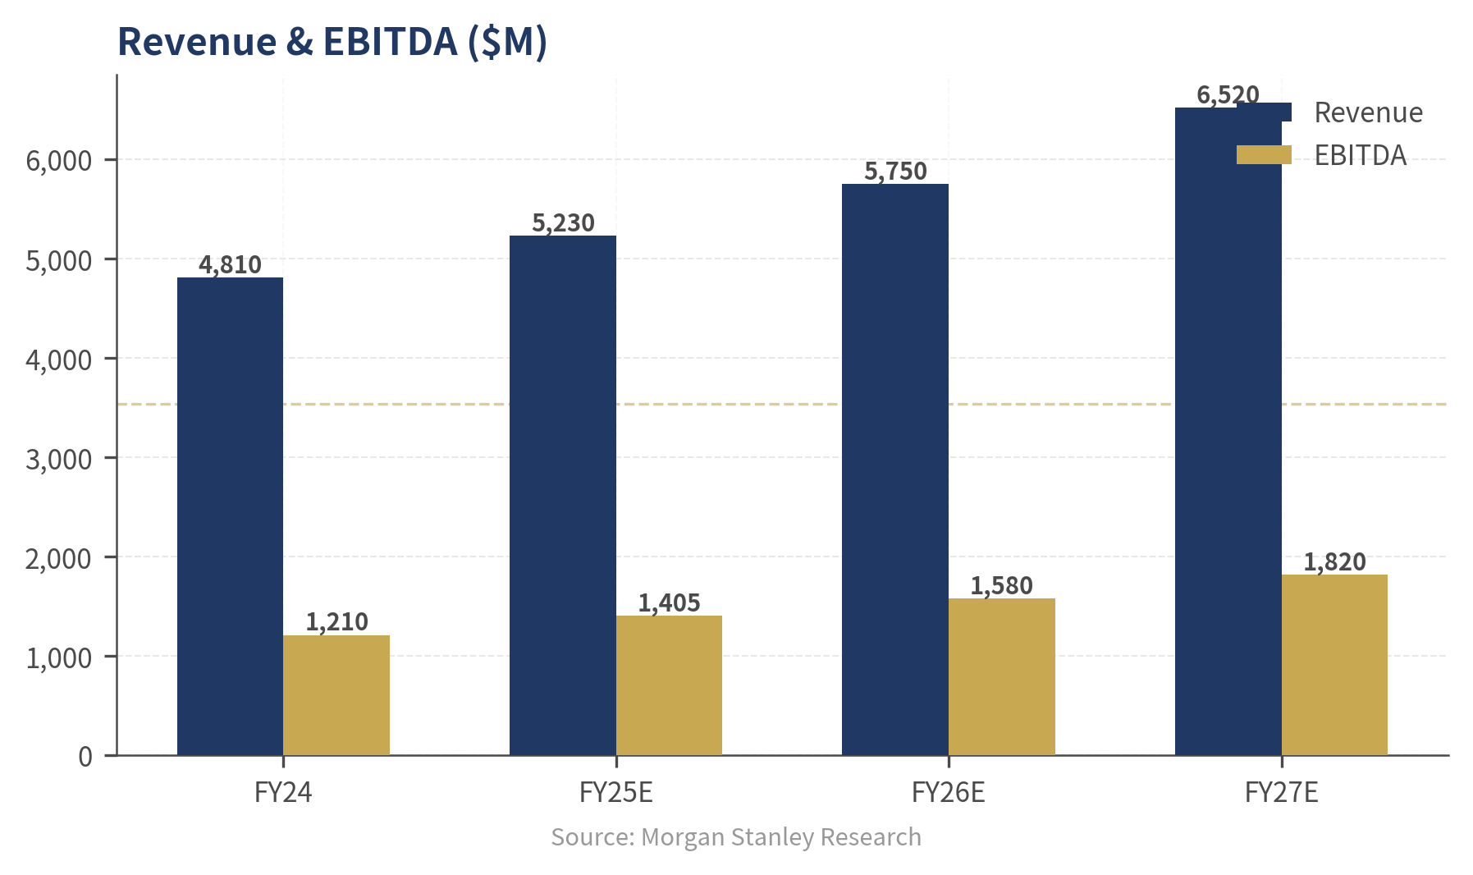

Exhibit 2: 利润率趋势
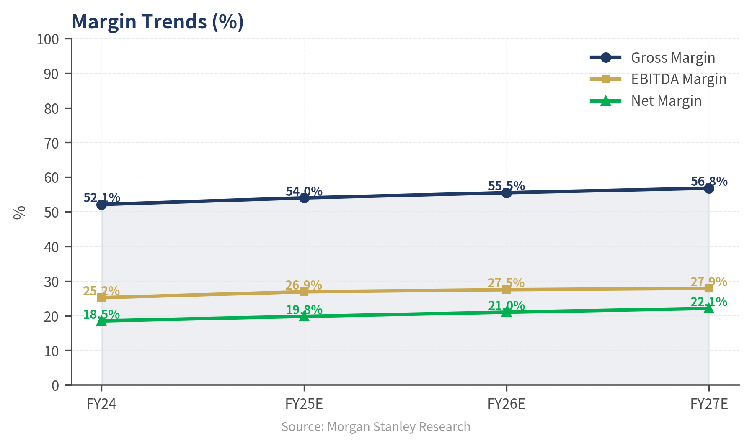

评级总表 / Rating Summary

Ticker | Rating | Last Close | Company | Reason
NVDA.O | OW | 198.35 | Nvidia | AI compute leader
AVGO.O | OW | 82.10 | Broadcom | Custom ASIC leverage
AMD.O | EW | 162.40 | AMD | Balanced mix
INTC.O | UW | 31.15 | Intel | Foundry drag

60 铲子股行业列表 / Shovel Stocks Universe

# | 公司 / Company | Ticker | 核心产品 / Product | 分析师 / Analyst | 市值 ($mn) | 1年回报 (%)
1 | Nvidia | NVDA | H200 / B200 GPU | E. Lee | 2,400,000.0 | +112.30%
2 | Broadcom | AVGO | Custom AI ASIC | K. Wu | 680,000.0 | +72.50%
3 | Marvell | MRVL | Data Center PHY | J. Zhang | 85,000.0 | +23.10%
Source: Morgan Stanley Research | 注：回报 >=100% 橙色高亮显示

免责声明 / Disclosures

中文 / Chinese
重要披露：本报告由 Morgan Stanley 研究部门制作，仅供机构客户参考，不构成任何投资建议。本报告所载信息来源自公开渠道，Morgan Stanley 对信息的准确性、完整性不作任何明示或默示保证。报告中的观点仅代表分析师个人判断，可能与 Morgan Stanley 其他业务部门的立场不同。投资涉及风险，过去的表现不代表未来结果。投资者应根据自身判断独立评估本报告内容，并承担相应风险。未经 Morgan Stanley 书面授权，任何机构或个人不得以任何形式复制、传播、引用本报告的任何内容。本报告在不同司法管辖区的分发可能受当地法律法规限制，接收者应遵守当地法律。

English
Important Disclosures: This research note is produced by the Morgan Stanley research department and is intended solely for institutional clients. It does not constitute investment advice. Information contained herein is derived from public sources; Morgan Stanley makes no representation or warranty, express or implied, as to its accuracy or completeness. Views expressed reflect the analyst's current judgment and may differ from the views of other Morgan Stanley business areas. All investments involve risk; past performance is not indicative of future results. Investors should independently evaluate the information herein and rely on their own judgment. No part of this report may be reproduced, redistributed or cited in any form without written permission from Morgan Stanley. Distribution of this report in certain jurisdictions may be restricted by local law. Recipients should comply with applicable local regulations.

